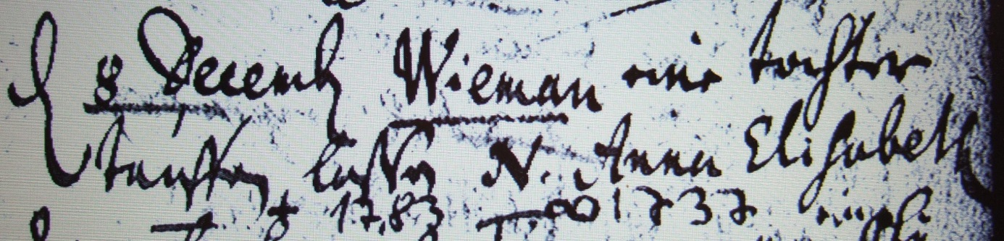

Kirchenbuch Lünern 1700; ARCHION-Bild 67 in „Taufen 1680 – 1765“
Abschrift:
„d. 8 Decemb Wieman eine Tochter tauffen laßen N. (nomen, Name, KJK) Anna Elisabeth; von anderer Hand: † 1783 ∞ 1737“.

